XX民宿多融合网络解决方案

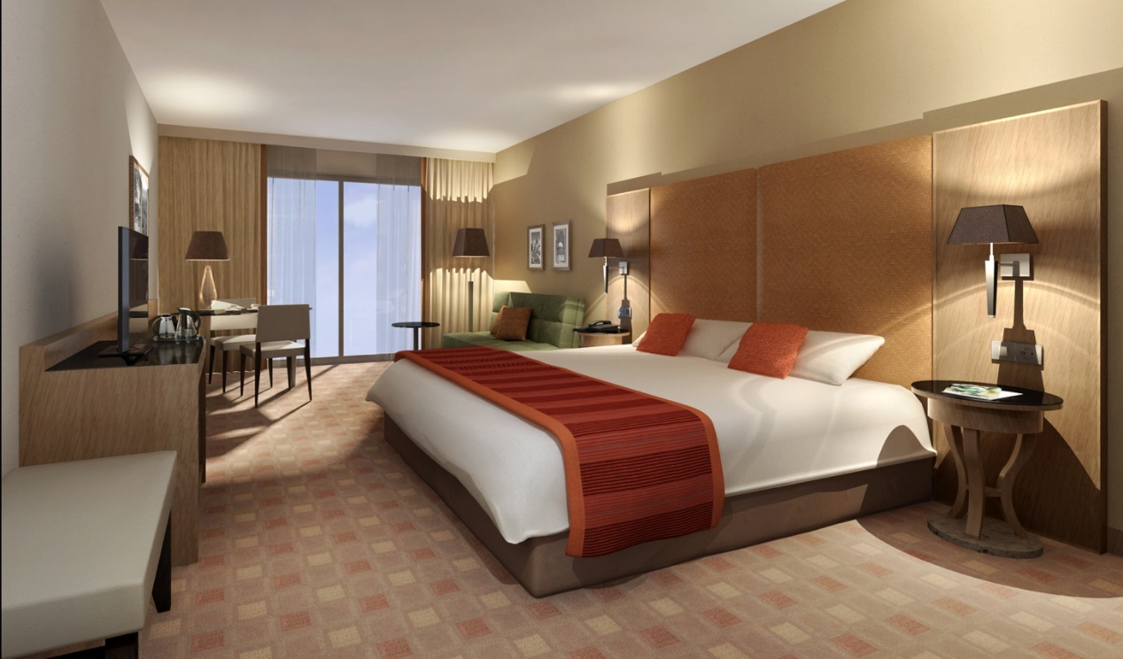

锐捷网络股份有限公司

2020-04

一、项目背景
国内民宿近年来的迅速崛起既与市场需求的蓬勃发展密切相关，也与国家层面多维度的引导与支持分不开。从“五位一体、四个全面”的顶层战略设计，到2013年中央城镇化工作会议文件提出的“看得见山、望得见水、记得住乡愁”，都为乡村民宿的发展奠定了坚实基础。2018年8月《国家乡村振兴战略规划（2018～2022年）》和同年10月《关于促进乡村旅游转型升级发展行动方案（2018～2020）》等文件的出台，明确了乡村民宿战略意义和发展使命。今年的中央一号文件继续提出，“充分发挥乡村资源、生态和文化优势，发展适应城乡居民需要的休闲旅游、餐饮民宿、文化体验、健康养生、养老服务等产业”，为乡村民宿的深入发展提供了制度保障。
据国家信息中心发布的《中国共享住宿发展报告2019》显示，2018年我国共享住宿市场交易额为165亿元，同比增长37.5%。同时报告预测未来三年，市场还有规模将继续保持50%的增长速度，根据统计数据显示2018年三四线城市作为出行目的地的人群已占整个出行人群的76.1%，乡村民宿房源数也已超10万套。
所以，民宿提供的网络通信服务能力已成为民宿是否能够提供客人良好体验的必要条件。XX民宿作为XX市区最受欢迎的民宿，广受旅游人士下榻的钟爱，此次民宿网络的建设主要是为客人提供与民宿档次匹配的WiFi体验和安全稳定的办公网。

二、XX民宿网络建设需求

(改造项目)
通过现场的实际勘测和交流，贵民宿目前的网络为：客用WiFi、办公电脑、POS机、视频监控头等设备都混接在一起，相互影响，导致目前表现的客人抱怨上网卡体验差、监控有画面黑屏、打印发票很慢、办公访问互联网时断时续等问题，现对网络现状和问题进行分析

2.1 客用WiFi现状与问题分析(请根据实际情况选择)
现在客房WiFi用的是运营商三网合一的机顶盒做WiFi覆盖每个房间一个信号，设备性能弱。
现在客房WiFi用的是家用路由器做WiFi覆盖每个房间一个信号，相互干扰大。
民宿AP安装在走廊，房间信号弱。
以上情况导致，客人走到窗台或卫生间上网连微信都发不出去，同时，客人发现自己客房无线不好用时，会尝试连到隔壁客房的WiFi，客人看抖音，玩吃鸡成奢望，这些都会导致客户在心理和行为上对民宿服务不满，如果体验未得到民宿方面很好的解决，很容易到携程、去哪网、艺龙等旅游预定平台给民宿写差评，影响民宿口碑和预定量。
民宿想把客房电视换成网络电视提升档次更好的服务客户，但目前的网络无法承载IPTV电视的数据，不知如何改造，民宿无法与相邻的民宿竞争获客，面临降价利润降低的风险。
民宿大堂的4G信号很弱，客人离店时想微信结账或开发票连不上网无法扫码。

2.2 民宿员工办公现状与问题分析(请根据实际情况选择)
客人退房结账，发票迟迟打印不出来，通过对网络的分析，导致这个问题的原因是，视频监控数据、客人上网数据与办公数据混在一起，上网的客人一多，就会影响打印发票和结账的数据传输缓慢或断掉。
员工办公室的网线散落在地上，容易造成误插网线导致整个办公网瘫痪，民宿订房业务中断，目前网线后端都是非网管交换机无法规避和预防这个问题。

2.3 视频监控现状与问题分析(请根据实际情况选择)
承载监控头的交换机目前采用的是非网管交换机而且是串联在一起的网络规划不合理，导致了目前看到的总有几个监控头没画面的问题，如果发生事件刚好碰到相关点位的监控头黑屏没有记录到录像，就无法配合公安人员回查录像容易被问责。

2.4 网络运维现状与问题分析(请根据实际情况选择)
民宿的监控设备、网络设备、WiFi设备是不同公司参与进来建设的，现在出问题都不知道找谁处理，有些客户由于网络不好用而退房。
目前的网络由工程部经理负责运维，网络不好用就拔电重启，如此反复，每次都被客户抱怨，同时影响民宿订房业务的正常开展。
民宿的WiFi是运营商给我们建设的，每次上不去网他们过来看看外线没问题就说重启一下就好了，也解决不了根本问题。
基于以上问题现状分析，我们开展网络改造。

(新建项目)
根据前期的实地勘测和需求交流，此次建设的网络同时承载着客用WiFi、民宿办公、视频监控业务，现对具体需求进行分析。

2.1 客用WiFi需求
- 全场景统一WiFi信号，无感切换，客人在客房、餐厅、酒吧/休息区等场景上网仅需在入住时连接一次WiFi，在民宿所有位置上网就像使用4G网络一样不需要切换或重新输入密码。
- WiFi覆盖的场景有大堂、各房型客房、走廊、餐厅、酒吧/休息区、室外等场景。
- 前台：民宿的前台手机4G信号弱无法扫码结账与开发票
- 客房：客房的床头、书桌、窗台、洗手间等高频使用WiFi位置信号满格，抖音顺畅
- 客房：客房WiFi同时支持IPTV电视接入，即一条网线既接客房AP又接IPTV机顶盒，电视秒换台，4K电影流畅
- 客房：客人在房间内可以手机投屏到电视，且只能投屏到自己房间不能投到隔壁
- 走廊：客人从客房出来能将信号无缝切到走廊的AP上，微信视频不中断
- 酒吧/休息区：能够满足不同上网人数的酒吧/休息区WiFi覆盖

2.2 视频监控需求
民宿的前台、走廊、餐厅、楼道、办公区、财务室、室外园区、楼宇周边等区域都是安装监控头的重点地区，同时现在的监控头都是通过网络来传输数据到监控大屏上呈现画面的，如果没有稳定可靠的网络支撑，监控画面将会出现延迟、卡顿、黑屏，在发生盗窃、安全等事件时无法有效追溯。

2.3 网络运维需求
民宿没有专业的网络运维人员，日常运维由一位工程人员兼职，出现问题就重启，已重启就断网影响民宿日常运营和客人满意度，希望提供技术门槛低、可视化操作界面就能智能运维解决问题的系统来帮助民宿运维。
如果民宿员工自己处理不了，希望能在1个小时内帮助解决网络故障，不影响业务。

三、XX民宿网络建设方案
根据对贵民宿网络需求的交流和分析，将从以下方面进行建设和规划，即：
1）网络架构及规划
2）网络出口设计
3）客用WiFi网设计
4）民宿办公网设计
5）视频监控网设计
6）网络运维设计
XX民宿网络解决方案将从以上六个方面来满足民宿网络需求。
3.1 网络架构及规划
3.1.1 整网拓扑设计

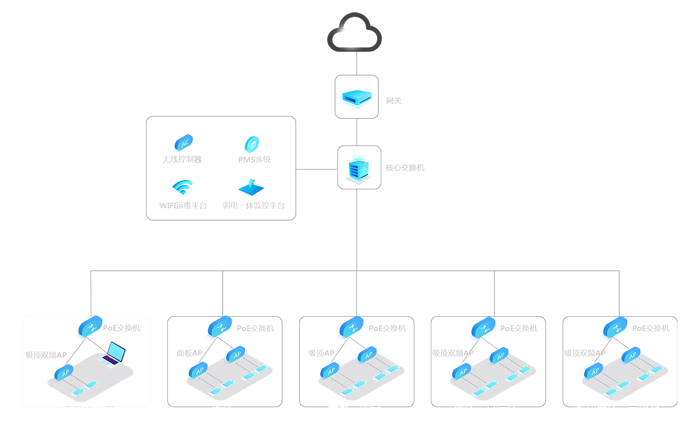
（示例拓扑，项目中以实际拓扑为准）
3.1.2网络规划
XX民宿网络整体建设将网络划分为客用WiFi网（含IPTV网）、民宿办公网、视频监控网，三网同时承载在同一套交换机网络上并进行数据隔离，保障民宿办公业务安全和其余网络的稳定运行与体验。网络采用云平台+APP方式随时随地的运维及故障处理。

3.2网络出口设计
3.2.1 出口的高速稳定设计
民宿出口网关设备承载着客用wifi、办公、IPTV网络连接互联网作用，应该拥有不同带载能力，以满足手机端不断增加带宽的移动应用。锐捷RG-NBR6系列网关可以承载从500M到2.5G不等的运营商带宽接入，同时拥有多外网口设计，支持不同运营商网络多线路接入，可以针对于民宿对外网站进行制定的线路控制，保证不同业务的数据传输优先级不同，为民宿网络把好关。
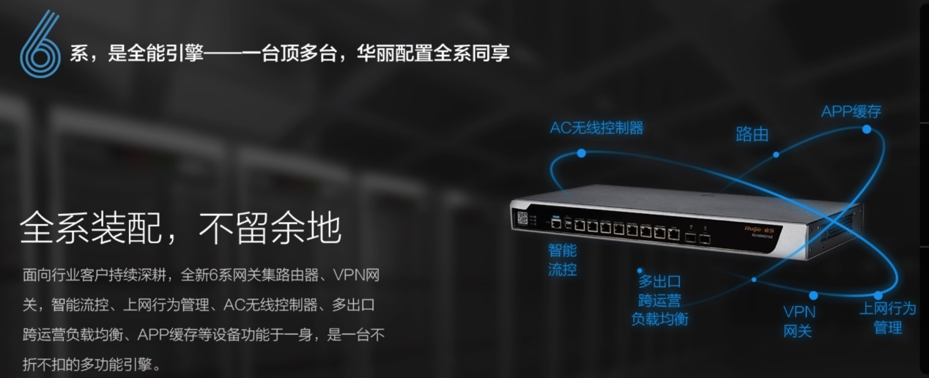
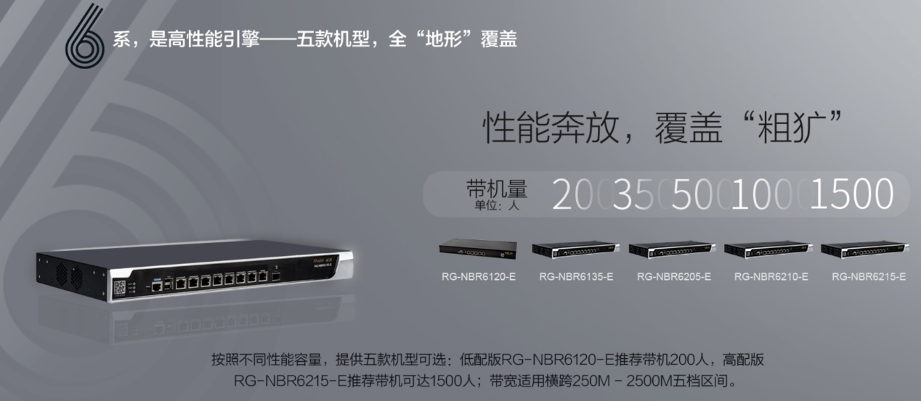

3.2.2 为客人wifi上网提供带宽保障设计
对住店客人做基于应用的弹性带宽设计，住店高峰期保障微信、网页、短视频等高频娱乐应用，人少时将带宽限制自动放开满足客人所有应用的体验，这样无论住店人多人少都能提供良好的上网体验。
3.2.3 为会场提供独享的带宽设计
通过在网关上为每个酒吧/休息区分配固定带宽，保证各种会议的上网稳定需求，尤其保障IT、互联网类企业客户的开会用网需求，助力会议顺利召开，同时为民宿打造极致的会议服务品牌。

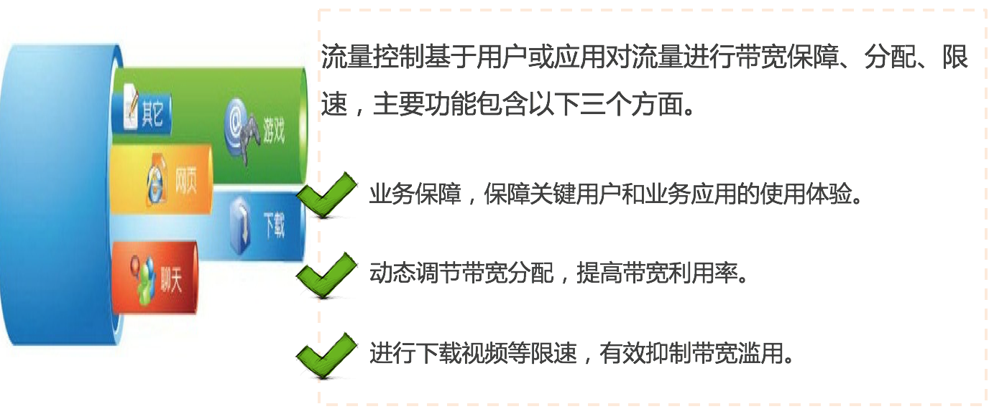
3.2.4 为办公提供独享的带宽设计
为保障民宿办公业务的稳定性，一般民宿都会单独拉一条宽带来为办公业务服务，这时需要网关设备支持策略路由，保障办公业务走这条宽带，与客用网的宽带独立。

3.3有线网络设计
客用WiFi网（含IPTV网）、民宿办公网、视频监控网，三网同时承载在同一套交换机网络上，包含核心交换机、POE接入交换机、非POE交换机，三张网分别处于四个业务网络业务数据相互独立隔离，因此核心交换要支持三层功能、接入交换机建议支持vlan划分功能，才能满足以上业务数据隔离的需求。
3.3.1核心交换
核心交换承载着民宿客用WiFi网（含IPTV网）、民宿办公网、视频监控网这三张网的数据，是中枢设备，来保证不同网络数据间相互隔离独立且有限制性的访问，要支持路由、vlan、ACL、DHCP server功能，吞吐性能根据实际带载终端选择。
3.3.2POE交换
民宿为了保持装修风格与施工成本，需要AP和监控头支持POE供电，同时支持自动避免因监控头故障或网线被老鼠咬短路而造成的交换机烧毁的问题，大大降低民宿网络后续维护的维修成本和网络维护人力成本。
同时POE交换机也承载这客房IPTV数据的接入，为了保证客人WiFi上网和开电视的体验，需要交换机支持VLAN划分，同时80间客房交换机如果使用IPTV需要交换机支持组播功能，满足换台流畅的需求。
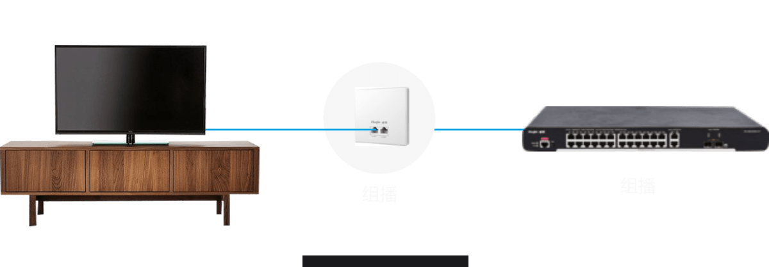
3.3.2非POE交换
非POE交换机主要是办公室、前台、会场等位置用户共PC上网的接入设备，设备常处于网线凌乱、人为误错做概率高的使用场景中，设备要支持防环路、防私接小路由、vlan划分功能，以避免这些误操作带来的网络瘫痪问题。

3.4办公网络设计
办公网采用有线+无线双网覆盖的方案来满足员工通过台式机、笔记本、手机终端的办公需求。
有线部分：交换机设备支持VLAN划分将日常办公电脑与财务、服务器等设备划分在不同网络相互隔离保障数据安全；支持防环路规避因保洁阿姨打扫卫生时误插线导致全网中断
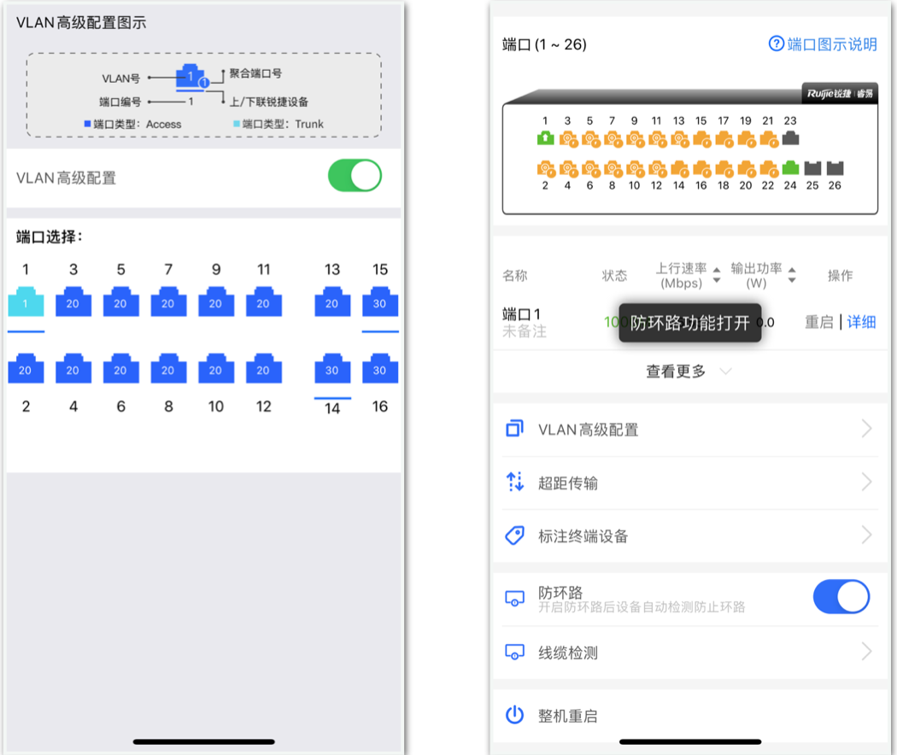
无线部分：无线AP支持隐藏SSID功能，防止非办公人员接入无线网络；支持黑白名单功能防止非员工办公终端接入网络。

3.5客用网络设计
客人在民宿住宿，民宿WiFi和IPTV基本已是民宿提供的基本服务，所以良好的WiFi上网和观看电视节目是必不可少的，那么保障客户良好的体验来源于网络建设的规范化与可靠设计。
3.5.1 客用WiFi网设计
客房：
一颗完全融入民宿装修色彩风格的墙面AP，覆盖客房的每一寸，床头、阳台、办公桌、洗手间，客人上网就像呼吸一样自然，服务口碑自然形成。
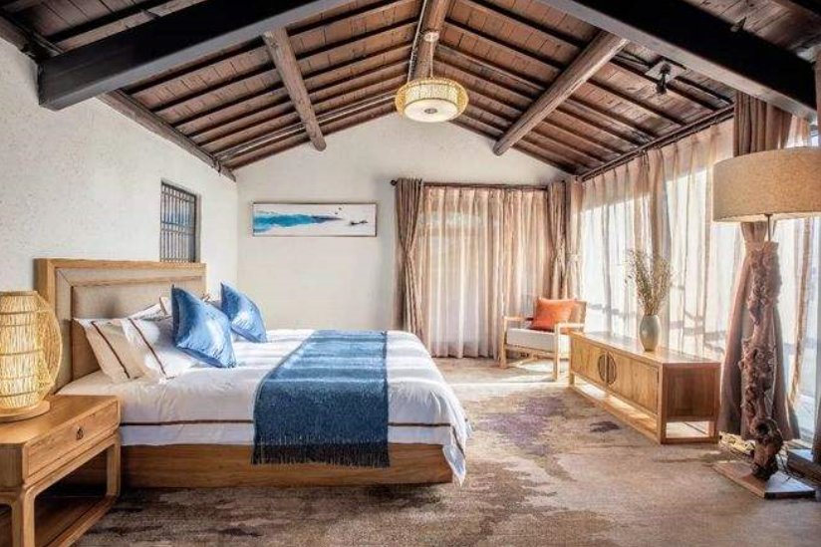
民宿酒吧/休息区：
酒吧/休息区是对AP考验最大的场景，原来要多个AP才能完成酒吧/休息区的覆盖，而今天，我们只需要1台，零漫游，不管再多人，付款/打游戏再也不担心。
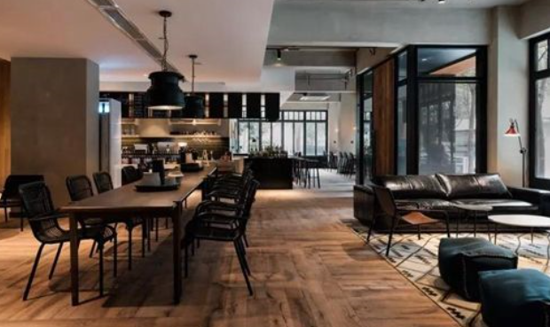
3.5.1民宿IPTV网设计
IPTV已经是民宿改造提升品质和档次的改造趋势，客人也将在家里用手机投屏的习惯延续到民宿场景中，由于民宿场景中房间相邻很近，手机开启投屏能搜到很多电视信号，很容易投错，打扰到其他客人甚至产生投诉。
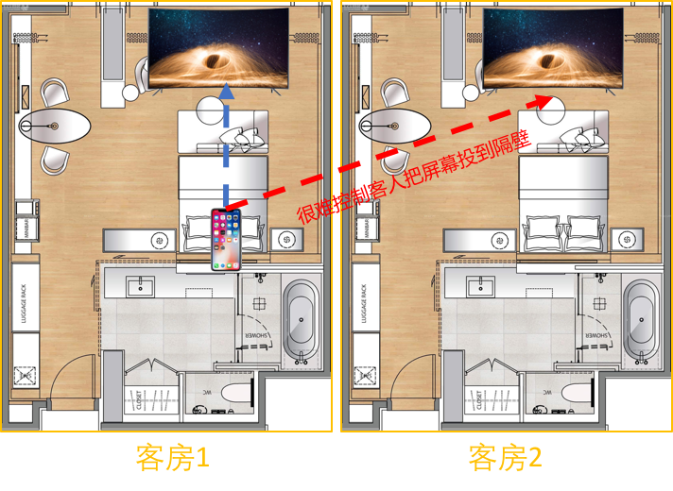
其次，民宿的IPTV网都是独立于WiFi网的，属于不同网段，这与家用场景下的同网段产生差异，导致民宿无法在既连接民宿WiFi时又可以投屏到自己房间的电视，需要支持跨网段投屏才能解决。
睿易支持适应民宿场景的IPTV网络解决方案，通过客房墙面AP上的网口通过网线与IPTV机顶盒联通，机顶盒用HDML线联通，墙面AP将IPTV数据和WiFi数据分别透传到POE交换机——核心交换机——网关，数据隔离并支持组播，同时满足一对一投屏、秒级换台、WiFi上网不切换的需求。

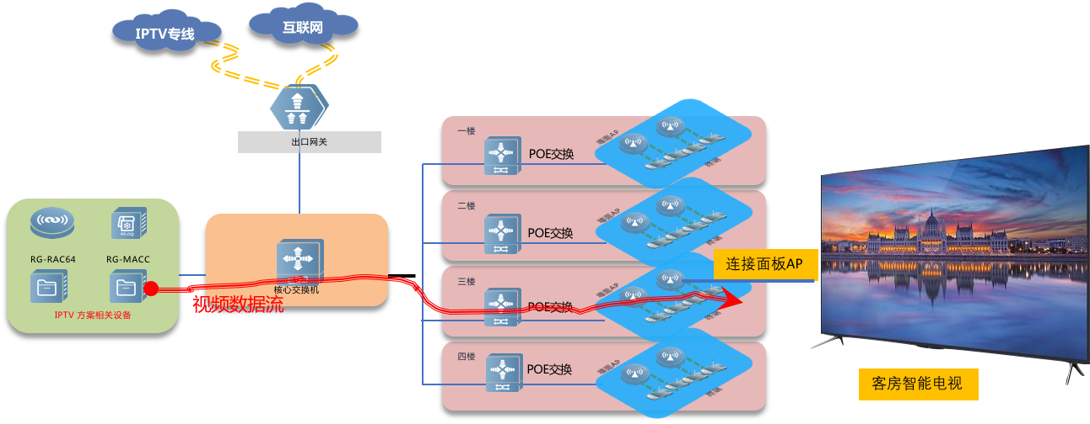

3.6视频监控网设计
3.6.1 监控网络数据传输稳定性设计
民宿整体监控部署都都依赖于有线网络进行稳定的传输，同时高清、全彩摄像头的普及也对民宿有线网络的建设提出了更高的要求。
为了应对监控网络大流量、持续流量的特性，睿易交换机都采用了大缓存设计，保证设备传输常规监控数据时有更多的富余性能应对突发流量带来的网络卡顿、延迟甚至黑屏。电+光的上联口设计使得交换机面临远、近点位设计都可以采用更经济实用的线路部署方式进行连接。

3.6.2 监控网络供电设计
在监控场景，多数的摄像头设备都支持了POE受电功能，睿易交换机都具备更加智能的POE供电机制，可以智能的识别所连接设备的类型，选择是否进行POE供电以及供电的多少，避免了POE强供带来的设备击毁问题。在夜间红外功能开启的时候，POE供电功率也会自动的调整，保证夜间不会出现黑屏、掉线的情况出现。

3.7网络运维设计
运维一直是网络建设以及后期维护过程中一个异常重要的环节，同时也是一
个难度较大的部分。网络的运维人员往往需要通过长期的学习才能掌握复杂的设备操作命令，并且当故障出现时需要花费大量的时间和精力用来寻找故障的根源和产生节点。所以一个统一的，交互界面友好的不需要复杂命令学习的运维管理平台，乃至于一个综合的监控平台对民宿的整体运维来说异常重要。
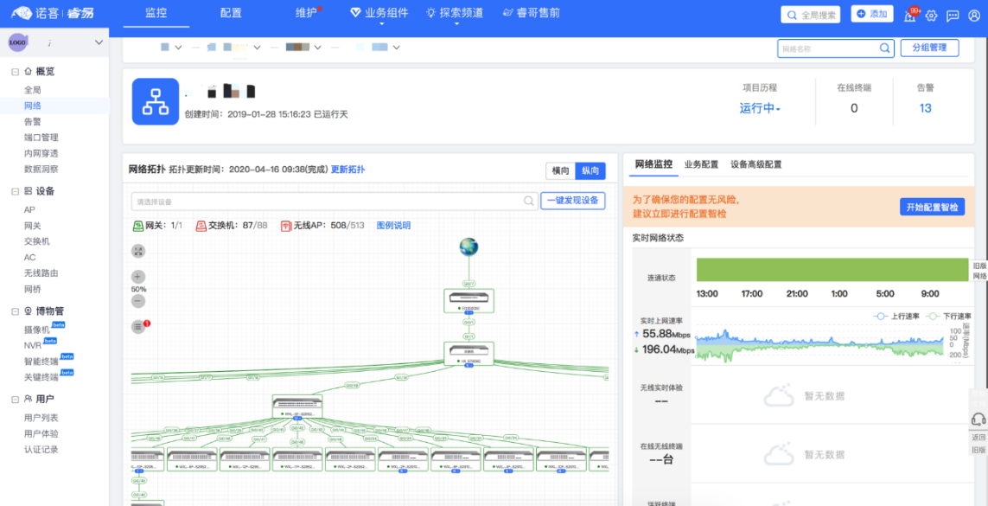
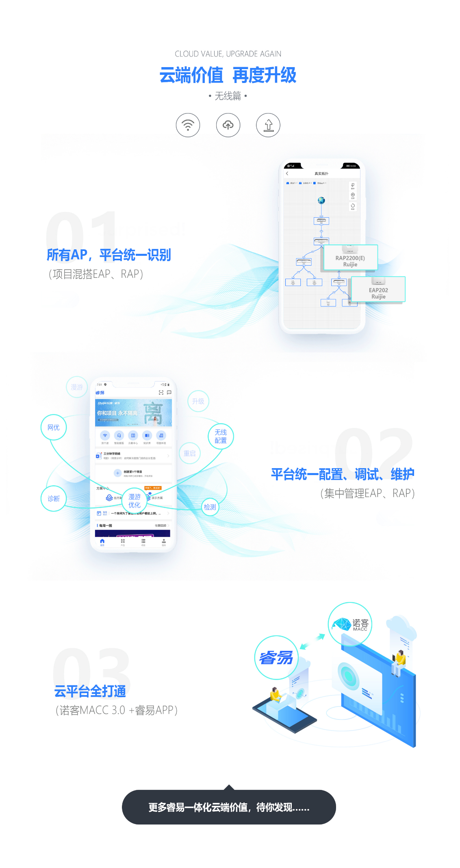
3.7.1 云平台运维设计
针对于这种场景睿易设计了睿易云运维平台及睿易APP，通过云平台的绑定，可以实时的显示网络的设备在线情况、线路连接状态、在线用户数等众多网络信息，帮助运维人员掌握网络的情况快速的定位故障。
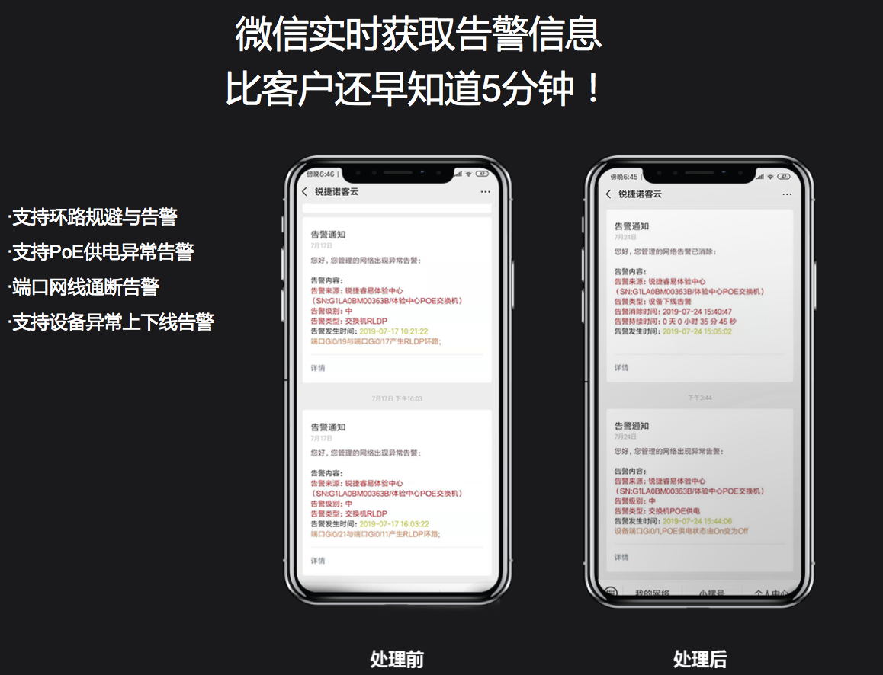
同时睿易云还支持项目托管，可以将学校的网络托管给对应的工程商、服务商对网络进行统一的管理运维，因为依托于云，很多的操作在远程就可以轻松解决，不需要到现场处理，降低了故障的影响时间。
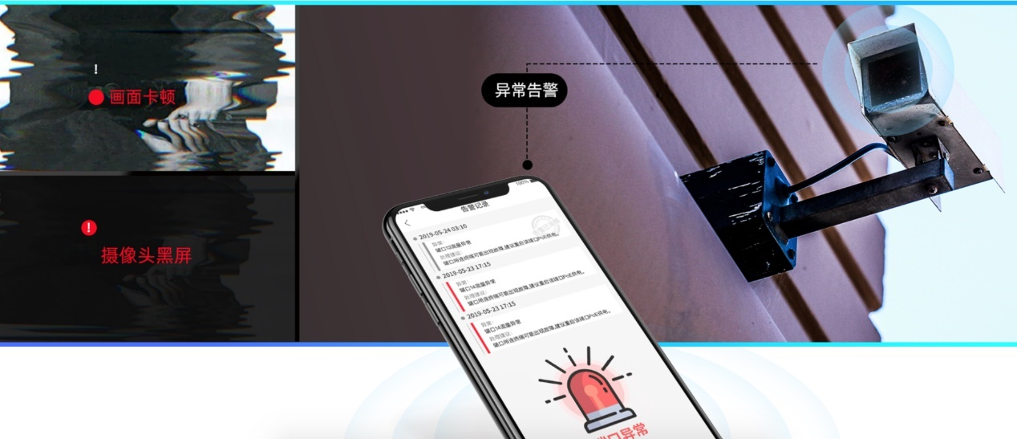
3.7.2 一体化监控大屏
为了方便运维人员掌握学校网络的情况，同时对外展现民宿的信息化建设成果，睿易还设计R-View睿见一体化智能监控平台。除了可以显示网络设备情况、上网人员信息、流量，还可以与学校监控安防设备联动，显示每个摄像头是否在线以及运行状况，做到一人就可监控全网，摆脱每台设备登录查看运行状态的窘境。 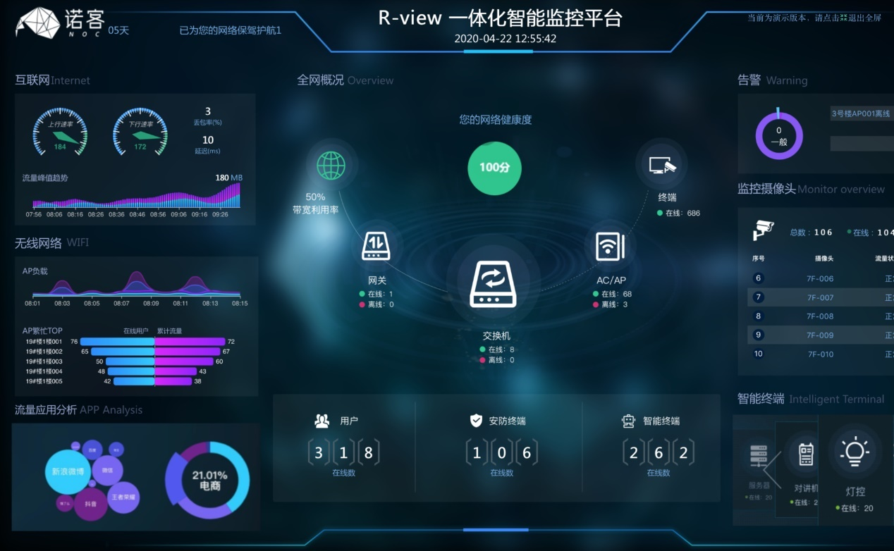

四、为XX民宿带来的价值
①民宿全场景WiFi上网丝般顺滑
②客人手机投屏和电视换台就像在家里面一样美好
③民宿只管运营其他的交给APP运维网络

五、项目产品介绍

5.1 设备清单

5.1 出口网关介绍

5.2 安全设备介绍

5.3 核心交换机介绍

5.4 接入交换机介绍

5.5 POE接入交换机介绍

5.6 无线控制器介绍

5.7 无线AP介绍

六、成功案例
7.1厂家成功案例-睿易论坛故事汇获取
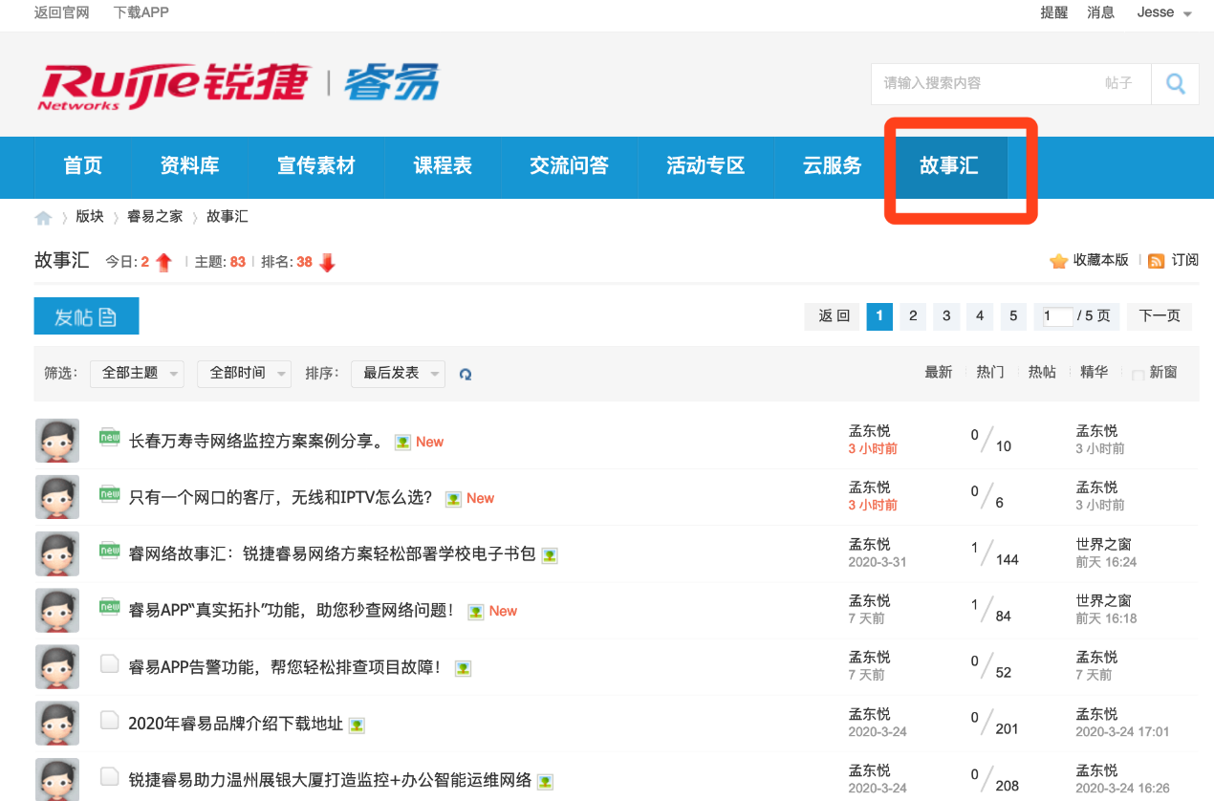
7.2本地化成功案例-（睿易APP案例生成）

